Załącznik
do Uchwały Nr XXXV/4972009 r.
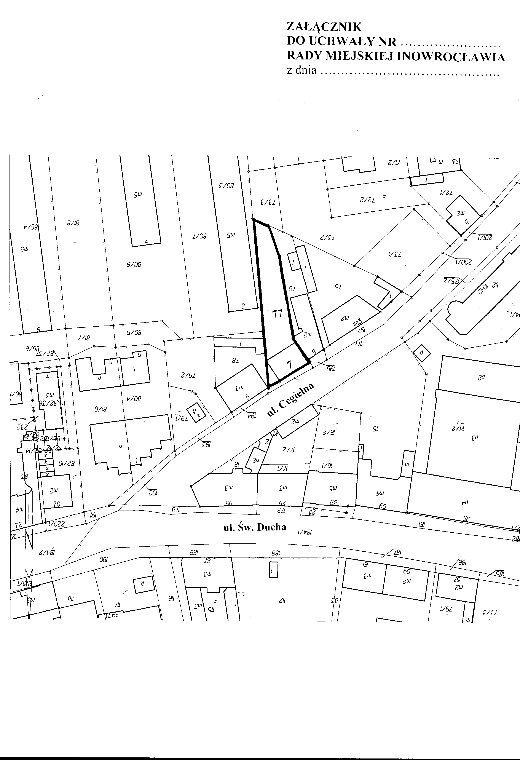
Rady Miejskiej Inowrocławia
z dnia 31 sierpnia 2009 r.

